DERS 7
Dersin Konusu: 1. FİİLLERİN ŞİMDİKİ/GENİŞ ZAMAN ÇEKİMİ
2. ERMENİCEDE İSMİN AYRILMA HALİ -ից
3. Յ ve Վ HARFLERİNİN TANITILMASI VE KELİME HAZİNESİNİ GELİŞTİRMEYE YÖNELİK ÇALIŞMALAR.

ԶՐՈՒՅՑ
A: Բարև՛:
B: Բարև՛:
A: Ինչպե՞ս եք Էմին:
B: Շնորհակալություն, լավ եմ:
A: Իսկ դո՞ւ:
B: ես վատ եմ:
A: Ինչո՞ւ:
B: Մի քիչ հոգնել եմ:
A: Մնաս բարո՛վ:
B: Մնաս բարո՛վ:

- Fiillerin Şimdiki/Geniş Zaman Çekimi
- Ermenicede şimdiki/geniş zaman çekimi yapmak için mastar eki olan “–ել”ya da “–ալ” atılır ve süreklilik ifade eden –ում çekim eki getirilir ve yardımcı fiille birlikte çekimlenir.

Օրինակ՝
Ասել (Söylemek)
Ես ասում եմ Մենք ասում ենք
Դու ասում ես Դուք ասում եք
Նա ասում է Նրանք ասում են

Կարդալ (Okumak)
Ես կարդում եմ Մենք կարդում ենք
Դու կարդում ես Դուք կարդում եք
Նա կարդում է Նրանք կարդում են

- Ermenicede İsmin Ayrılma Hali -ից
- Sonuna eklendiği isme ayrılma anlamı katar. “Nereden”, “Neyden/Kimden” sorularının cevabını verir.
Օրինակ՝

Ես եկել եմ Անկարայից: (Ankara’dan geldim.)
Նա վախենում է օձից: (O yılandan korkar.)
Նրանք պարում են ուրախությունից: (Sevinçten dans ediyorlar.)

- Tek heceli veya son hecesinde -ի ve -ու bulunduran kelimeler ismin ayrılma hali eki -ից aldığı zaman -ի ve -ու sesleri düşme eğilimi gösterir.

Օրինակ՝

Ջուր Su
վախը ջրից Su korkusu
տուն ev
Ես դուրս եկավ տնից: Evden çıktım.

Daktilo harflerini tanıtmak ve harflerin yazımını öğretmek

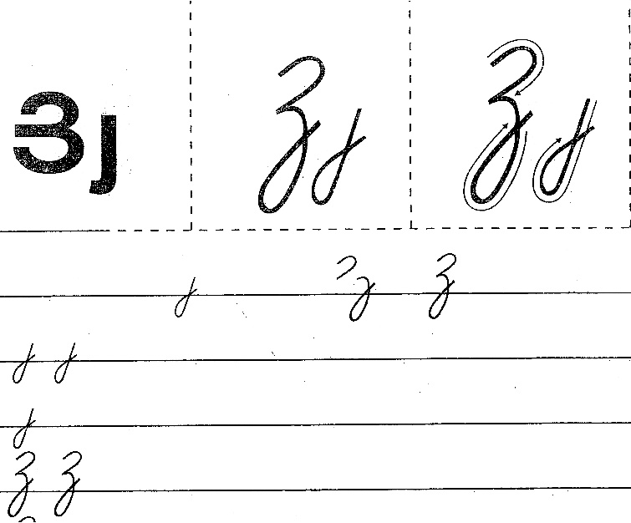

Օրինակ՝
Այս Սայլ Սույն Կայարան Լայն Այնպես Յասաման

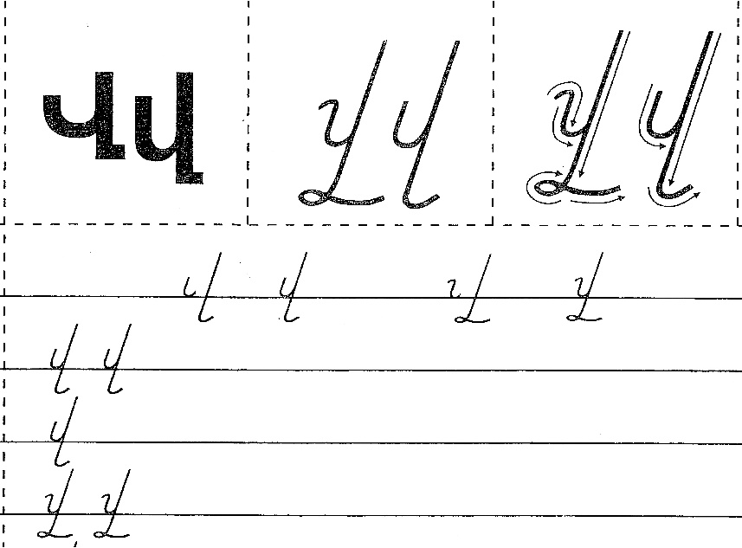

Օրինակ՝

Վար Վարս Վարսավիր Վեր Վերմակ Վերելակ Նավ Նավակ Նավավար

